**Rapport d’activité : Semaine 4**

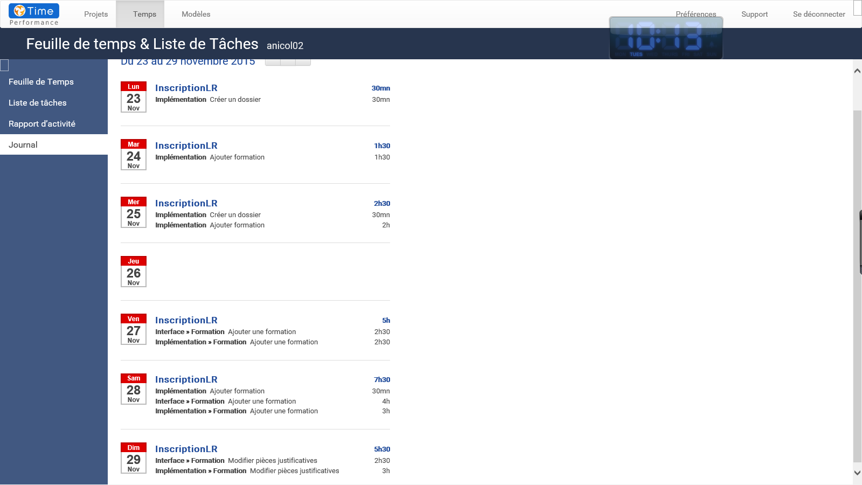

**Implémentation :** implémentation des fonctions permettant de créer un dossier, implémentation des fonctions permettant de gérer une formation (ajout, suppression, modification).

**Interface :** mise en forme des pages de gestion des formations (ajout, suppression, modification) ; mise en forme des pages de gestion des formations pour intégrer la gestion des pièces justificatives.